Fiche professeur

Retard à l’allumage !

Suite à la présentation du modèle du condensateur ainsi que du modèle du circuit RC série, il est proposé aux élèves de Terminale générale, spécialité physique-chimie, d’étudier la réponse d’un circuit RC à un échelon de tension.

Eléments de correction et programmes associés

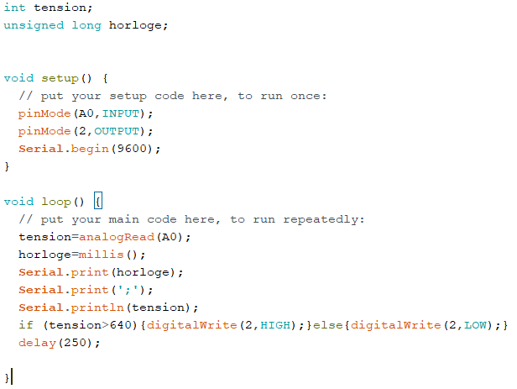

En savoir davantage sur le montage : voir la vidéo d’accompagnement

Grille d’évaluation

Grille envisageable pour la partie en présentiel

Critères de réussite |  | Compt | Niveau de maitrise
 |  |  | A | B | C | D
Montage
1 | Comprendre comment un circuit RC peut permettre de retarder l’allumage d’une LED | ANA
2 | Proposer le circuit RC | ANA
3 | Choisir la résistance et le condensateur appropriés | ANA
4 | Se servir de l’alimentation 5V de l’arduino pour réaliser le circuit | REA
5 | Monter le circuit RC | REA
6 | Proposer de capter la tension aux bornes du condensateur à l’aide d’une pin analogique | ANA
7 | Anticiper une méthode de décharge du condensateur  (à la main, par un circuit de décharge) | ANA
8 | Visualiser et interpréter le retard à l’allumage de la DEL | VAL
Capacités numériques
9 | Comprendre le fonctionnement des différentes lignes | APP
10 | Remettre les lignes de codes dans le bon sens | ANA
11 | Mesurer la valeur de la constante de temps à l’aide du moniteur série | REA
11 | Interpréter la valeur de la constante de temps | VAL
Savoir-être
12 | Participer à la dynamique de groupe  (recherche de solutions, force de propositions) | COM
13 | Interagir avec l’enseignant de manière pertinente | COM
14 | Savoir écouter les membres du groupe | COM
15 | Être capable d’expliquer, de justifier une solution, une idée au groupe, au professeur | COM
16 | Qualité de l’expression orale et écrite | COM
17 | Comportement compatible à la démarche de projet | COM

Nature des plus-values

- Illustration du circuit série RC sur une application technologique
- Démarche de projet
- Accompagnement par les pairs
- Autonomie

